生活与生产中的流程教案
一、 教学目标
1、了解流程的含义及其对生活、生产的意义。
2、通过对典型的工作流程和生产工艺流程案例的分析，理解流程中环节和时序的意义。
3、学会绘制简单流程的流程图。
二、 教学重点
1、知道流程对生活和生产的意义，能从流程的角度来分析实际中的问题。
2. 学会绘制简单流程的流程图。
三、教学难点
1. 绘制简单流程的流程图。
2. 用流程的观念分析和探究具体事例的欲望和能力的培养。
四、教学方法
讲授、视频体验、小组合作
五、教学过程
（一）、复习上节课内容
1、流程的含义，环节、时序的概念及环节、时序的特点
2、流程的表达
（1）、方框图（以房屋装修为案例）
（2）、文字表达（嫦娥5号工作流程）
（3）、表格表达（课程表）
（4）、图示表达（嫦娥5号工作流程）
（5）、模型、动画、视频表达
（二）、生活与流程
1、案例分析
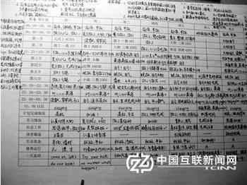
清华学霸的一天
怎样合理的安排一天的流程，让学生学会合理的安排生活。

2、青霉素注射的流程
问题：如果随意改变环节的会发生什么？
（三）、 生产与流程
1、案例分析
水稻的收割流程：
A、观看视频
B、比较人工收割和收割机收割的工作流程
C、绘制收割机收割水稻的工作流程
2、案例分析轴承零件的淬火工艺流程。
思考：淬火工艺流程为什么需要那么多环节，去掉几个可不可以？
3、软皮椅的生产流程：
让学生认识流程中工序的作业方式——串行和并行。
4、案例分析李龙分的庄家为什么颗粒无收。
思考：请从流程的角度分析，张宝田和李龙飞的庄稼为什么
四、小结

